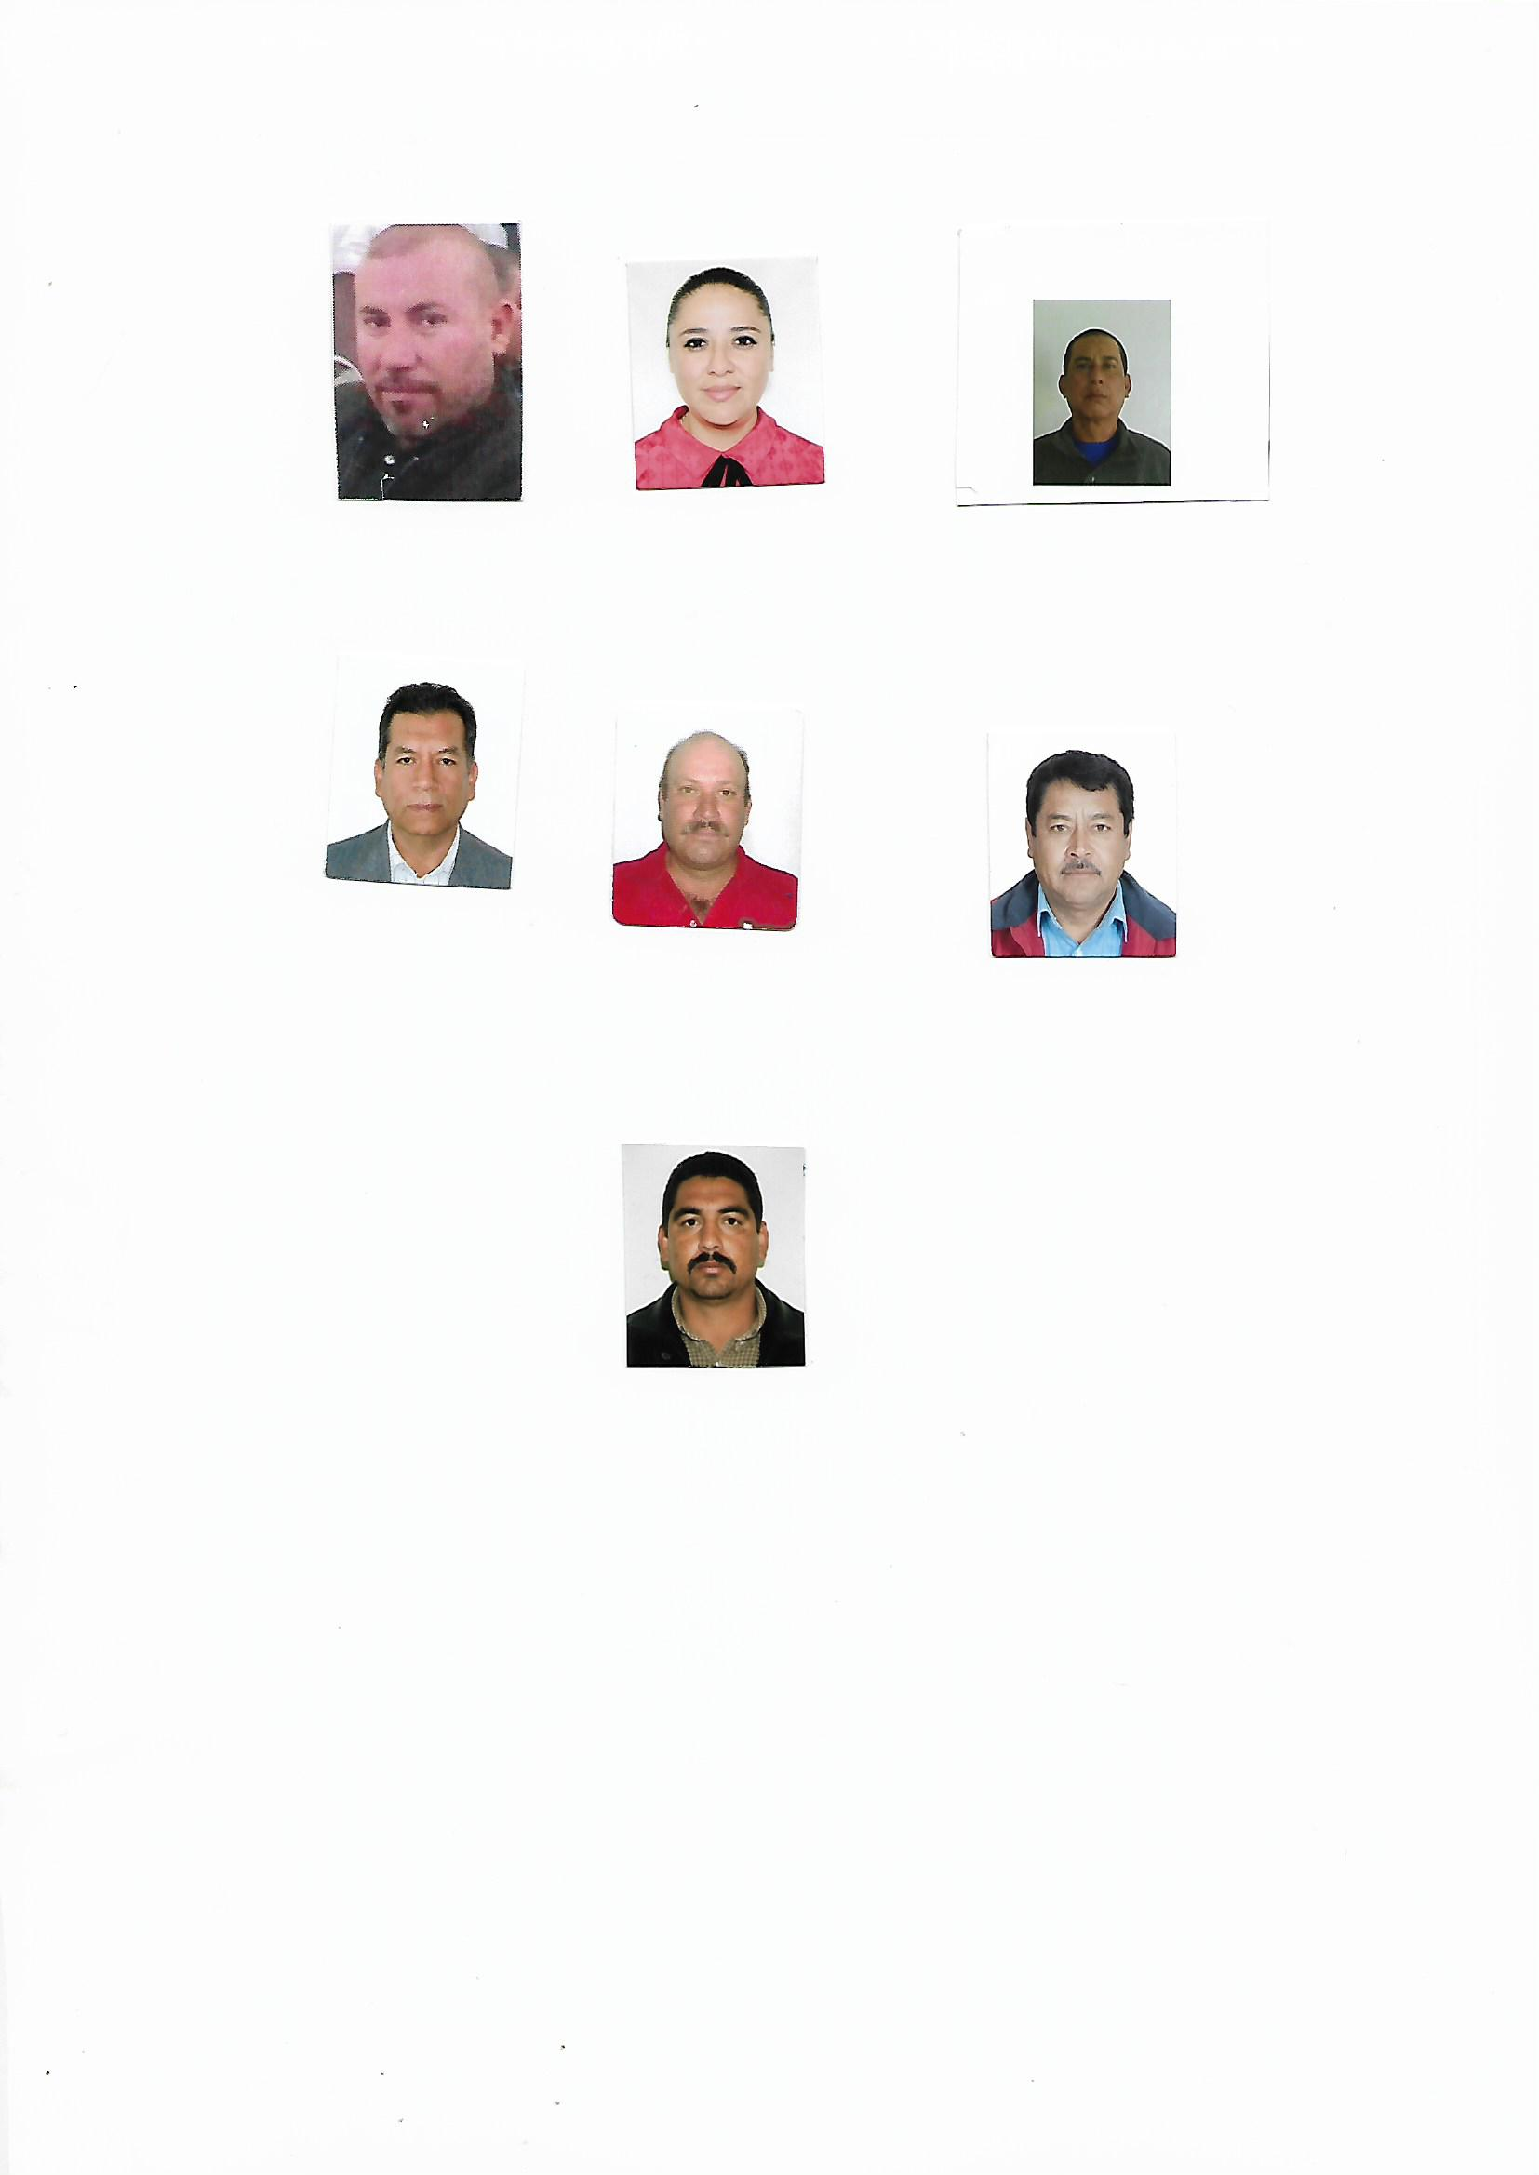**FORMATO CV**

Apellido Paterno Fernández

Apellido Materno Saracho

Nombre(s) Joel

Nivel de autoridad que ocupa en la estructura partidista.- **Presidente del Comité Municipal del PRI en el Municipio de Poanas**

Entidad Federativa.- **Durango**

Municipio o demarcación Territorial.- **Poanas**

Denominación del cargo en la estructura.- **Presidente de Comité Municipal**

Fecha de inicio del periodo de duración en el cargo.- (día/mes/año).- **13 DE NOVIEMBRE 2017**

Término del periodo de duración del cargo.- (día/mes/año).- **2019**

Escolaridad.- (nivel máximo de estudios**).- Licenciatura en Educación**

Nombre de carrero genérica en su caso.- **Presidente de Comité Municipal**

EXPERIENCIA LABORAL EN LOS ÁMBITOS PÚBLICO, PARTIDISTA Y/O PRIVADO; DE LOS TRES ÚLTIMOS CARGOS

Fecha de inicio del periodo del cargo.- **13 DE NOVIEMBRE 2017**

Fecha de término del periodo o conclusión del cargo.-  **2019**

Denominación de la Institución, empresa, partido político u organización.- **TITULAR DE LA PRESIDENCIA DEL** **COMITÉ MUNICIPAL DEL PRI EN EL MUNICIPIO DE Poanas**

Cargo o puesto desempeñado.- **Presidente de Comité Municipal**

Campo de experiencia.- **Estructura de Partido**

Fecha de inicio del periodo del cargo.-  **2013**

Fecha de término del periodo o conclusión del cargo.-  **2016**

Denominación de la Institución, empresa, partido político u organización.- **En el H. Ayuntamiento en el Municipal de Poanas**

Cargo o puesto desempeñado.- **Sindico Municipal**

Campo de experiencia.- **Estructura de Partido**

Fecha de inicio del periodo del cargo.-  **2005**

Fecha de término del periodo o conclusión del cargo.-  **2008**

Denominación de la Institución, empresa, partido político u organización.- **Presidente de Comité Municipal del PRI en el Municipio de Poanas**

Cargo o puesto desempeñado.- **Presidente de Comité Municipal**

Campo de experiencia.- **Estructura de Partido**